ИСТОРИЯ РАЗВИТИЯ ИНЖЕНЕРНОЙ ГРАФИКИ
«Инженерная графика» является уникальным графическим языком человеческой культуры. Будучи одним из древнейших языков мира, она отличается своей лаконичностью, точностью и наглядностью. В алфавите этого языка существуют лишь два знака – точка и линия. Если проследить путь развития чертежа от древних времен до наших дней, можно выделить два основных направления: первое - строительные чертежи, предназначенные для строительства жилища, промышленные здания, мосты и другие сооружения; второе - промышленные чертежи, по которым создавали различные инструменты, приспособления, машины.
Задолго до того, как люди создали письменность, они научились рисовать окружающие их предметы. Сначала материалом служила земля, стены пещер, камни, на которых выцарапывались рисунки. Затем использовали бересту, кожу, папирус, пергамент, бумагу и другие материалы, на которые изображения наносились чернилами или тушью с помощью гусиного пера. Только в конце 18 века для построения графических изображений стали применять карандаши.
Возникновение строительных чертежей относится к тому времени, когда люди для постройки жилища или помещения для хранения утвари или зимовки скота на земле в натуральную величину разбивали планы помещений и на них возводили постройки. Делалось это с помощью примитивных приспособлений. Линейные размеры откладывали разметочным циркулем, окружности проводили с помощью веревки и двух колышков. Один колышек вбивали в землю, он играл роль центра, а другим, натягивали веревку, проводили окружность.
В античной Греции графика использовалась при проектировании монументальных сооружений, для иллюстрации математических трудов. Зарождение точных и естественных наук дало большой толчок развитию графики.
В V — IV тыс. до н. э. в Египте и Вавилоне, в связи со строительством оросительных систем, начинают использовать некоторые землемерные инструменты и такие приспособления, как измерительный шест, отвес, нивелирование с помощью воды. В этот период развивается и измерение затопленных площадей, заложившее начала геометрии. Для строительства крупных объектов, какими являлись пирамиды, храмы, дамбы, каналы, нужны были рабочие чертежи, эскизы. Самым древним свидетельством появления чертежей служит сохранившийся до сих пор чертеж плана дома XXIV-XXIII вв. до н.э. из района Месопотамии. Древние египтяне имели хорошо развитое представление о планиметрических и пространственных отношениях и навыки составления технических эскизов. Об этом свидетельствуют сохранившиеся строительные и различные вспомогательные планы сооружений того времени, например план гробницы египетского фараона Рамзеса IV ( около XII в. до н. э.) или нубийских золотых рудников - XIII в. до н. э.
Графический показ архитектуры на плоскости характерен для древнеегипетского искусства, которое, основываясь на своих канонах, следовало принципу ортогональных проекций. Известно, что на этой основе выработанные приемы использовались, например, в форме нанесения прямоугольных сеток, позволявших упорядочивать и размечать планировку, переносить конфигурации, модули и применять правила геометрии. В изображениях на плоскости изначально сложились два подхода представления: пластический, с выявлением объемности, и схематический, с выявлением объективных качеств образа.
Крупный вклад в теорию технического изображения внесли Леонардо да Винчи, гениальный итальянский художник, учёный эпохи Возрождения, французский геометр и архитектор Жирар Дезарг, которому удалось дать первые научные обоснования правил построения перспективы, и французский инженер Гаспар Монж, опубликовавший в 1798 году свой труд «Начертательная геометрия», который лёг в основу проекционного черчения, используемого и в настоящее время.
Отдавая должное Гаспару Монжу, обобщившему метод прямоугольного прое-цирования предметов на две взаимно перпендикулярные плоскости проекций, мы не должны забывать, что задолго до появления начертательной геометрии в отдельных русских чертежах уже применялись некоторые правила, которые обобщил Монж.
В России «правила о чертежах» относятся к ХVI веку. Эти чертежи выполнялись для нужд картографии, строительства, промышленности и военного дела.
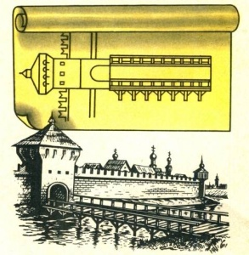
Рисунок 1 –Чертеж моста

Русские зодчие умели выполнять достаточно сложные чертежи. По проекту Федора Коня в 1586 году для отражения вражеских нашествий была построена в Москве огромная каменная стена с многочисленными башнями толщиной 5 метров и длиной 7 километров. Так же впечатляет и Смоленская крепость, созданная по его же проекту.
Древнейшие чертежи относятся к XYI веку, например, перспективное изображение г. Пскова, выполненное в 1518 году В 16 веке в Москве по приказу Ивана Грозного был создан «Пушкарский приказ», который ведал инженерным и артиллерийским делом. Там были уже чертежники, которых тогда называли «чертещиками». Чертежи выполнялись с помощью чертежных инструментов: линейки (правило) и циркуля (кружало). По распоряжению Ивана Грозного по всему Московскому государству специальными людьми собирался географический материал, который лег в основу составленного в 16 веке «Большого чертежа» всей Московской Руси.
В начале 17 века при Борисе Годунове был составлен «Годуновский чертеж Кремля», изображавший дворцовые палаты и оборонительные укрепления, расположенные вокруг Кремля. Все сооружения строились по разработанным чертежам.
В начале 18 века в период правления Петра 1 в России бурно развивается кораблестроение, горнорудная промышленность, строятся машины и заводские силовые установки. Все это требовало умелого выполнения чертежей.
В связи с этим по указу Петра 1 вводится преподавание черчения в специальных
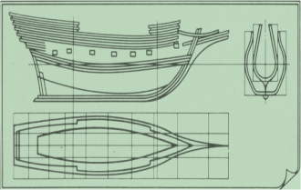 | учебных заведениях, появляются первые учебники по черчению: «Приемы циркуля и линейки» и «Практические геометрию».В это время появляются первые чертежи заводских сооружений, где изображения выполнялись в двух видах. Сохранился чертеж двадцатидвухвесельного шлюпа, выполненный лично Петром 1 в 1719 году.
Рисунок 2 – Чертеж Петра 1.

С развитием производства на смену мелким ремесленным мастерским приходят крупные мануфактуры, где широко применяется разделение труда. Теперь одно изделие выполняется несколькими мастерами. Появились промышленные чертежи. Сначала они выполнялись без размеров, затем на поле чертежа стали делать надписи, указывающие основн С развитием техники чертежи усложнялись, и их выполнение требовало более высокой точности исполнения. Стали применять масштабы, проекционную связь, выполняя разрезы, без которых невозможно было понять внутренние устройство изделия и принцип его работы. Эти чертежи были уже близки к современным чертежам, но на них не было размеров. Они определялись с помощью масштабной шкалы, изображенной на поле чертежа. Примером таких чертежей могут служить чертежи паровой машины И. И. Ползунова, выполненные в 1763 году. Чертеж выполнен в одной ортогональной проекции.
На чертежах изображены поперечный разрез машины, на котором показаны применяемые материалы (кирпич, древесина, грунт), отдельные детали, что является прообразом современного деталировочного чертежа.ые размеры.
Продолжателями дела И. И. Ползунова в развитии отечественной техники и совершенствовании чертежа были русские механики отец и сын Черепановы. В 1824 году по их чертежам была построена первая паровая машина.
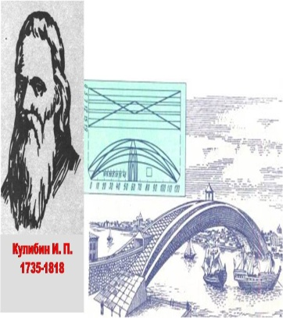 | Талантливым механиком - изобретателем, внесшим большой вклад в совершенствование чертежа, был И. П Кулибин. В его проекте однопролетного арочного моста через реку Неву были чертежи поперечного разреза моста, отдельных конструкций, а также вид сверху и сбоку.
Рисунок 3- Чертеж арочного моста

С развитием машинного производства чертеж приобретает значение важного технического документа, содержащего данные не только о форме и размерах детали, но и о чистоте обработки поверхностей, термической обработке и сведения, необходимые для изготовления этой детали.
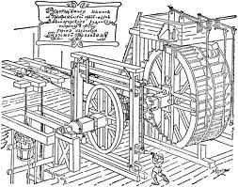 | Во второй половине 18 века встречаются чертежи, выполненные в наглядном изображении. Это уже зарождение будущей аксонометрии. Примером может служить чертеж К. Д. Фролова. «Рудоподъемная машина».  В Советском Союзе новое студенчество подняло значение графических дисциплин.  При втузах организовались самостоятельные кафедры, объединившие
Рисунок 4 - Рудоподъемная машина

все виды графических дисциплин.
Вслед за организацией кафедр начался рост научной мысли. В стране резко выросло количество диссертационных работ по теоретической и прикладной графике. Первой такой работой явилась докторская диссертация Д.И.Каргина о точности графических расчетов, применяемых в различных отраслях инженерного дела. Профессор Каргин Д. И. проводил исследования по точности графических расчетов, был выдающимся специалистом в области шрифтовой графики.
Большую роль в развитии и совершенствовании теории инженерной графики, методики ее преподавания и в создании учебных пособий сыграли такие отечественные ученые, как И. Г. Попов, С. М. Куликов, A.M. Иерусалимский, Н. А. Попов, В. О. Гордон, В. И. Каменев, Н. Ф. Четверухин.
С началом Второй мировой войны темпы научно-исследовательских работ немного поубавились, но полностью не замерли. К средине 40-х годов ХХ столетия оживление научной мысли поставило вопрос о плановой подготовке научных кадров, в ведущих вузах Москвы, Ленинграда, Киева и др. были организованы специальные секции графики.
В 1925 г. был создан Комитет по стандартизации при Совете Труда и Обороны, а в 1929 г. вышел первый выпуск стандартов по черчению. 1 мая 1935 г. Комитет по стандартизации издает постановление, согласно которому соблюдение стандартов на чертежи становится обязательным. Методам изображения предметов и общим правилам черчения обучает Инженерная графика.
С середины XX в. интенсивно развивается машинная графика. Разработанные системы автоматизированного проектирования (САПР) предназначены для выполнения проектных работ с применением математических методов и компьютерной техники.
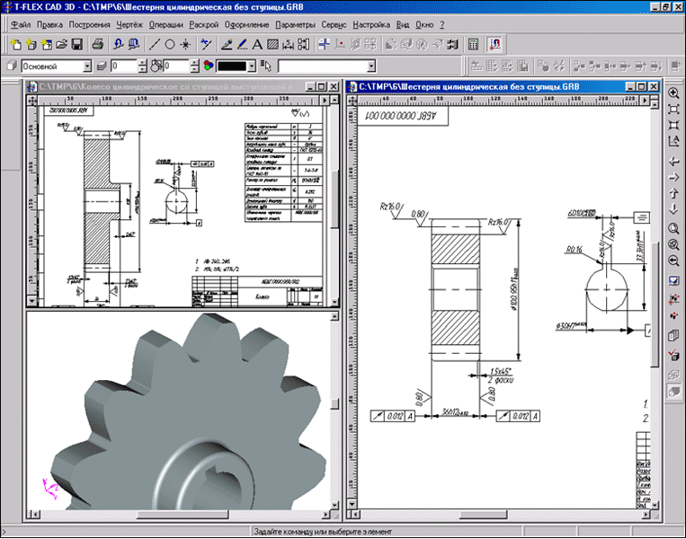 | Компьютерная графика дает возможность изучить построение моделей изображений посредством их генерации в соответствии с некоторыми алгоритмами в процессе взаимодействия человека и ЭВМ. Результатом такого моделирования является электронная геометрическая модель, которая используется на всех стадиях ее жизненного цикла.  Любая область человеческой деятельности в той или иной мере связана
Рисунок 5 – Современный чертеж
с передачей графической информации, т.е. сведений о предметах или явлениях окружающего нас мира. Графика всегда была и остается верным помощником в жизни людей.
Таким образом, графическая грамотность необходима всем так же, как и умение правильно говорить и писать. Основам этой грамоты обучают в фундаментальной науке «Инженерная графика», которая является одной из составляющих инженерно-технического образования. Независимо от способа выполнения чертежа - ручного, механизированного или автоматизированного - знание инженерной графики является фундаментом, на котором базируется техническое образование, творчество и система создания технической документации.
СПИСОК ЛИТЕРАТУРЫ
1 Р.С.Миронова, Б.Г.Миронов, «Инженерная графика»: Учебник для ССУЗ, М.: Высшая школа, 2006г.
2 Л.А.Баранова, Р. Л. Боровикова, “Основы черчения”: Учебник для ССУЗ, Москва: “Высшая школа”, 1996г.
3 А.А. Матвеев “Черчение”: Учебник для ССУЗ, Ленинград, Машиностроение, 1979г.
4 Н. С. Бриллинг, “Черчение”: Учебник, Москва, Стройиздат, 1989г.
5 С.К.Боголюбов “Черчение”: Учебник для ССУЗ, М. Машиностроение, 1989г.

